**SLI3.0运行GPU诊断工具**

**工具准备：**

1. SLI3.0镜像下载并烧录到U盘

SLI 3.0下载        <https://www.dell.com/support/home/us/en/4/Drivers/DriversDetails?driverId=C31J4>

SLI 3.0手册        <https://www.dell.com/support/home/us/en/04/product-support/product/supprt-live-image-v3.0/manuals>

2.下载fieldiag诊断工具，可以进入以下链接选择 GPU _diag 下载

<https://ftp.emc.com/action/login?domain=ftp.emc.com&username=J9V5kmJi3&password=1B1i1vAA5i>

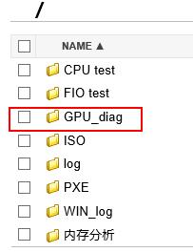

**诊断方法：**

1. 开机按F11从U盘启动，SLI3.0启动进入后，设置好IP地址

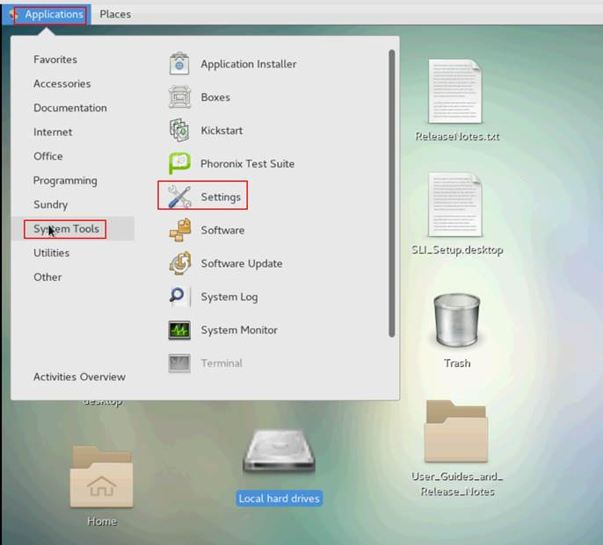

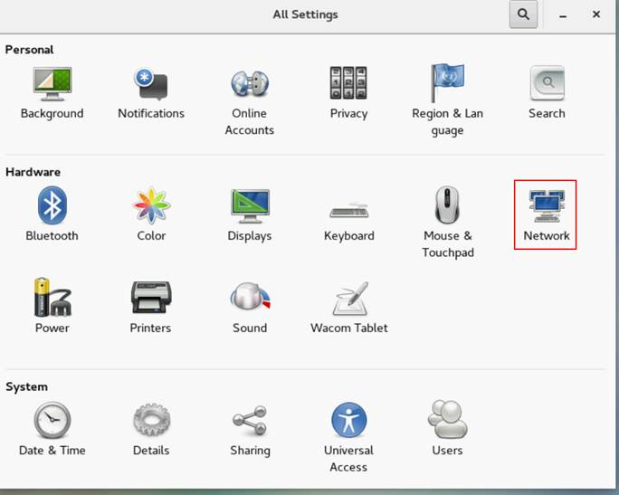

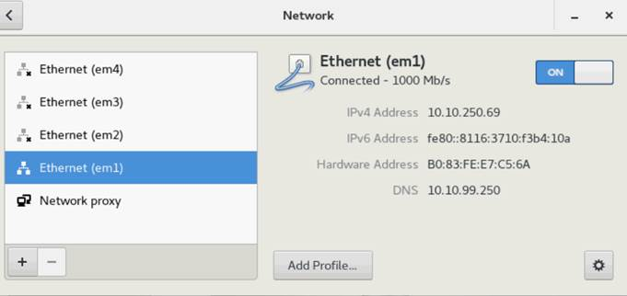

1. 用SecureCRT或putty工具，SSH访问SLI3.0的IP地址，保存输出文本

用户名：root    密码：dell

1. 用ftp工具(secureFX或是FileZilla ftp工具)上传GPU诊断工具(nvidia-fieldiag.tgz)到**/tmp**目录
2. 用tar命令解压nvidia-fieldiag.tgz，然后运行./fieldiag诊断GPU

#tar zxvf nvidia-fieldiag.tgz

